Jabatan Kemajuan Islam Malaysia
KHUTBAH KHAS IDULFITRI:
TAUTAN KASIH PELENGKAP IDULFITRI
1 SYAWAL 1436H/2015M
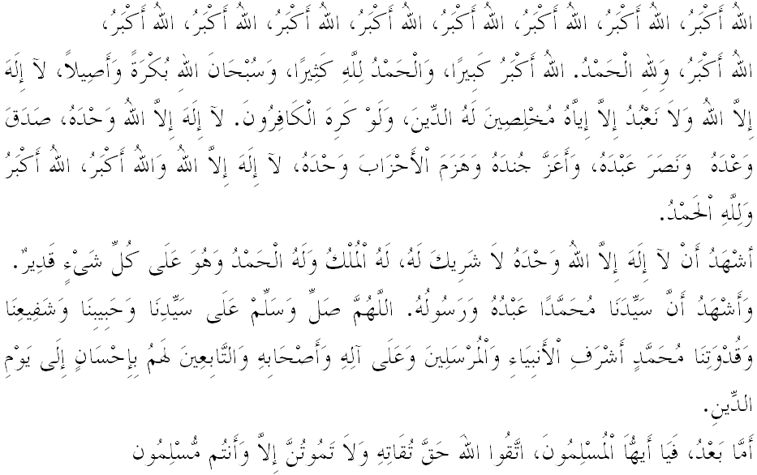
Sidang Jemaah Muslimin dan Muslimat Yang dirahmati Allah,
Pada pagi hari yang mulia dan penuh berkat ini, marilah sama-sama kita perbanyakkan rasa syukur dan meningkatkan ketaqwaan kepada Allah SWT dengan sebenar-benar taqwa. Ketaqwaan yang bersungguh-sungguh sehingga membawa kita kepada rasa bertanggungjawab untuk kita mentaati segala perintah Allah SWT dan meninggalkan segala larangan-Nya, mudah-mudahan kita dikasihi Allah, mendapat perlindungan-Nya di dunia dan di akhirat. Mimbar pada hari ini akan menyampaikan khutbah yang bertajuk: “TAUTAN KASIH PELENGKAP IDULFITRI”.

Sidang Jemaah Muslimin dan Muslimat Yang Dirahmati Allah,
Alhamdulillah, pada hari ini, umat Islam khususnya di negara kita dan di seluruh dunia menyambut kedatangan 1 Syawal, hari raya Idulfitri. Kedatangan Idulfitri di sambut dengan seruan takbir dan tahmid sebagai tanda kesyukuran dan kemenangan kerana telah berjaya melaksanakan satu tuntutan ibadah sepanjang Ramadhan. Ibadah sepanjang Ramadhan dengan kita melaksanakan ibadah-ibadah fardhu dan sunat, seperti berpuasa, solat sunat Tarawih, tadarrus al-Quran, berqiamullail, bersahur, memperbanyakkan sedekah dan sebagainya, diharapkan dapat mengeratkan tautan kasih sesama kita sebagai pelengkap Idulfitri ini.
Secara ringkasnya, mimbar yang mulia ini, ingin menyatakan bahawa tautan kasih sebagai pelengkap Idulfitri bermaksud mengeratkan lagi hubungan silaturrahim, berlandaskan perasaan kasih sayang, belas kasihan, tidak bermusuhan dan sebagainya. Tautan kasih ini tidak mempunyai batasan, tidak mengenal usia,warna kulit, harta, status dan kedudukan. Ianya perlu dieratkan demi menjaga hubungan sesama manusia dan kasih sayang sesama ummah.
Setelah selesai solat Idulfitri, kita akan bersalaman dengan ibu bapa, saudara-mara, kaum kerabat, jiran tetangga, sahabat dan kenalan kita bagi memohon kemaafan atas kesalahan, keterlanjuran dan perbuatan dosa yang lain sama ada disedari ataupun tanpa disedari. Oleh itu, buanglah yang keruh, ambillah yang jernih, dengan demikian nanti diharap tautan kasih dapat dirasai dan dijiwai. Firman Allah SWT dalam surah an-Nisaa’ ayat 36:
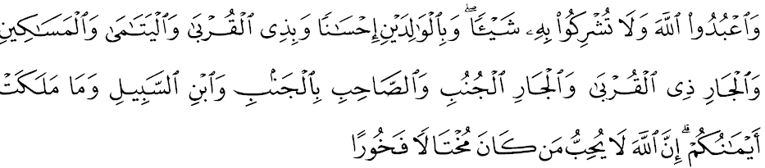Maksudnya: “Dan sembahlah Allah dan janganlah kamu sekutukan Dia dengan sesuatu apa jua; dan berbuat baiklah kepada kedua ibubapa, dan kaum kerabat dan anak-anak yatim, dan orang miskin, dan jiran tetangga yang dekat, dan jiran tetangga yang jauh, dan rakan sejawat, dan orang musafir yang terlantar, dan juga hamba yang kamu miliki. Sesungguhnya Allah tidak suka orang yang sombong dan membanggakan diri”.

Sabda rasulullah SAW:
Bermaksud: “Tiga perkara adalah diantara budi pekerti yang mulia disisi Allah SWT; Hendaklah engkau memaafkan orang yang telah menganiaya dirimu. Hendaklah engkau menolong orang yang telah memutuskan pemberiannya kepadamu. Hendaklah engkau menghubungkan dengan orang yang telah memutuskan perhubungan denganmu.” (Riwayat al-Khattib)

Sidang Jemaah Muslimin dan Muslimat Yang Dirahmati Allah,
Sesungguhnya tautan kasih termasuk dalam ibadah kepada Allah SWT dan merupakan sebahagian daripada rahmat Allah SWT. Oleh itu, agama Islam sentiasa membimbing dan menunjuk jalan kepada umatnya, bagi mempastikan ianya sentiasa terpelihara. Antaranya, peringatan Allah SWT bahawa semua manusia berasal dari keturunan yang sama, bapa dan ibu yang satu iaitu Adam dan Hawa. Firman Allah SWT di dalam surah an-Nisa’ ayat 1 :
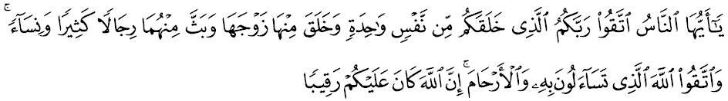Bermaksud: “Hai sekalian manusia! Bertaqwalah kepada Tuhanmu yang telah menjadikan kamu dari seorang diri (Adam), dan daripadanya dijadikan isterinya (Hawa), dan yang membiakkan dari kedua-duanya lelaki dan perempuan yang ramai. Dan bertakwalah kepada Allah yang kamu selalu meminta dengan nama-Nya, serta peliharalah hubungan kaum kerabat; kerana sesungguhnya Allah sentiasa memerhati kamu. ”
Sebagai umat Islam yang beriman, kita dilarang mencetuskan sebarang permusuhan antara kita yang boleh melemahkan hubungan sesama ummah. Oleh itu, berdasarkan pesanan Saidina Abu Bakar al-Siddiq, sahabat paling akrab di sisi Rasulullah SAW, yang telah memberi amaran kepada umat Islam agar tidak mencetuskan permusuhan sesama ummah, antara pesanannya: Bahawa mereka yang menganjurkan permusuhan ialah mereka yang berdiri di tepi jurang neraka yang hanya menunggu saat kehancurannya. Oleh itu, bersatulah di dalam jamaah sebagaimana bersatunya Muhajirin dan Ansar. Begitu juga saidina Uthman Affan yang bersungguh-sungguh menasihati umat Islam agar mengelakkan tragedi mengaibkan melalui tindakan melampau sehingga mencetuskan konflik. Beliau berkata dengan penuh harapan bahawa: Setiap orang Islam ke atas orang Islam yang lain diharamkan darahnya, hartanya dan kehormatannya. Dalam hal yang sama saidina Umar al-Khattab pernah berkata: Suatu yang paling cepat mendatangkan kebaikan adalah pahala orang yang berbuat kebaikan dan menghubung silaturrahim, sedangkan paling cepat mendatangkan keburukan ialah seksaan bagi orang berbuat jahat dan memutuskan tali persaudaraan.
Sidang Jemaah Muslimin dan Muslimat Yang Dirahmati Allah,
Walau bagaimanapun, disebabkan kelemahan manusia sendiri, maka secara sedar ataupun tidak, tautan kasih sesama ummah pada hari ini dilihat mulai pudar. Ummah kelihatan berpadu pada zahir tetapi tidak pada batin seumpama pepatah Melayu, hidung dicium, pipi digigit dan ia tidak lebih bagai enau di dalam belukar, melepaskan pucuk masing-masing. Tautan kasih ummah kelihatan berpadu pada nama dan rupa, berpadu pada slogan, lambang dan simbol, tetapi tidak pada hakikat yang sebenar. Persoalan besar timbul di sini, apakah perkara yang menyebabkan penghakisan ini? Berdasarkan kepada pemerhatian mimbar, disebabkan oleh sikap sesetengah pihak yang lebih mementingkan diri sendiri, ego, emosional, keterlaluan, taasub kepada pemahaman tertentu dan lemahnya kualiti keimanan serta kekaburan dalam menegakkan prinsip-prinsip asas agama yang menjadi tunjang kehidupan seseorang muslim.
Sebagai umat Islam, kita perlu sedar, tiupan angin perpecahan ini sudah tentu akan mengancam perpaduan ummah, kestabilan politik dan pembangunan negara. Bayangkanlah perbuatan seperti ini jika dibiarkan pasti menjerumus negara menjadi kucar kacir, terjejasnya ekonomi, bertambahnya jenayah seterusnya mencetuskan persengketaan dan perbalahan dalam masyarakat. Walaupun perselisihan pendapat itu adalah suatu anugerah dan rahmat, namun sekiranya ia tidak diurus dan disusun dengan cara yang betul, mengikut salurannya, maka ia sudah pasti akan mengundang bala bencana yang besar sebagaimana yang menimpa kepada umat-umat terdahulu. Sesungguhnya, perkara seperti ini harus dielakkan bagi menjamin keutuhan dan kemakmuran sesebuah masyarakat dan negara.
Justeru, mimbar ingin berpesan, usahlah kerana kepentingan diri, kita sanggup meruntuh tembok perpaduan yang telah lama terbina dan menggadai kuasa dan maruah yang ada. Ingatlah, umat Islam yang menjiwai makna tautan kasih adalah mereka yang sentiasa bersikap terbuka, berbaik sangka dan saling menghormati antara satu sama lain atas dasar ukhuwwah Islamiah tanpa mengira sebarang fahaman, gerakan dan aliran pemikiran. Oleh itu, sentiasalah berfikir dengan mendalam sebelum melakukan sesuatu tindakan. Bertindaklah dengan hati yang ikhlas, fikiran yang tenan dan akal yang waras supaya setiap tindakan kita membawa kebaikan pada agama, bangsa dan negara. Percayalah, tatacara hidup Islam yang sebenarnya adalah berdasarkan silaturrahim, bersaudara, saling bantu membantu, faham-memahami antara satu sama lain sebagaimana hadith Rasulullah SAW:

Maksudnya: “Bandingan hubungan persaudaraan dan silaturahim seorang mukmin terhadap seorang mukmin yang lain bagaikan sebuah bangunan yang mana sebahagiannya menguatkan sebahagian yang lain.”(Hadith Riwayat Muslim)
Sidang Jemaah Muslimin dan Muslimat Yang Dirahmati Allah,
Ketika kita sedang bergembira menyambut Idulfitri ini, kita perlu insaf kerana terdapat saudara-mara, kaum kerabat, jiran tetangga, sahabat handai dan saudara seagama kita yang menyambut Idulfitri dalam keadaan sukar, bersendirian, daif dan sebagainya. Bayangkanlah, mereka ini terdiri daripada orang miskin, anak-anak yang terbiar, golongan gelandangan, orang kelainan upaya (OKU) dan mereka yang berada di pusat-pusat serenti, penjara, rumah orang tua, rumah anak yatim, rumah kebajikan dan sebagainya. Demikian juga terdapat saudara-saudara seagama kita di luar negara, berada dalam keadaan sukar sepanjang hayat, membesar dalam keadaan perang, generasi silih berganti tetapi terus hidup menderita terutama saudara-saudara seagama kita di Palestin, Syria, pelarian muslim Rohingya dan tempat-tempat lain yang umat Islamnya sedang mengalami musibah. Justeru, mimbar menyeru, marilah sama-sama kita menjalinkan tautan kasih ini dengan menghubungkan silaturahim, amalan ziarah-menziarahi, kunjung mengunjungi. Suburkanlah rasa kasih sayang antara kita, hadirkanlah rasa belas kasihan, kerana perlu diingat bahawa mereka sebenarnya sebahagian daripada kita dan insan seagama dengan kita. Dengan demikian, jiwa kita dapat merasai rasa cinta, ketenangan, kebahagiaan yang sejati. Sabda Rasulullah SAW:
Bermaksud: “Sesungguhnya silaturrahim adalah rasa cinta di dalam keluarga, menambah harta dan memanjangkan usia.”(Riwayat at-Tirmizi)

Selari dengan keberkatan Ramadhan dan takbir keinsafan, yang memberi ruang besar untuk menjalin tautan kasih ini, maka mimbar mengambil kesempatan, marilah kita memulihkan dan mengukuhkan hubungan sesama kita dengan menghidupkan hubungan silaturrahim sesama kita. Ingatlah wahai muslimin dan muslimat sekalian, amalan ibadah kita tidak akan diterima oleh Allah SWT sekiranya kita hanya mementingkan diri sendiri dan tidak menghormati hak-hak orang lain. Marilah kita cairkan keegoan dan lembutkanlah hati kita demi Islam dan masa depan ummah. Gugurkanlah segala api dendam dan permusuhan kerana tiada gunanya persengketaan yang akhirnya membawa kehancuran. Ambillah kesempatan pada hari yang mulia ini untuk sama-sama kita mewujudkan perpaduan antara kita. Mudah-mudahan dengan cara ini, hidup kita sentiasa berada dalam keberkatan dan negara kita sentiasa dalam suasana harmoni dan aman damai. Seterusnya, marilah sama-sama kita merenung firman Allah SWT dalam surah an-Nisa’ ayat 149:
Maksudnya: “Jika kamu melahirkan sesuatu kebaikan, atau sembunyikannya atau kamu memaafkan kesalahan, maka sesungguhnya Allah adalah Maha Pemaaf, lagi Maha Kuasa.”

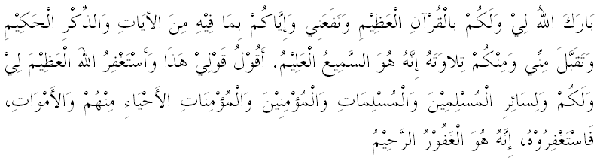

KHUTBAH KEDUA IDULFITRI
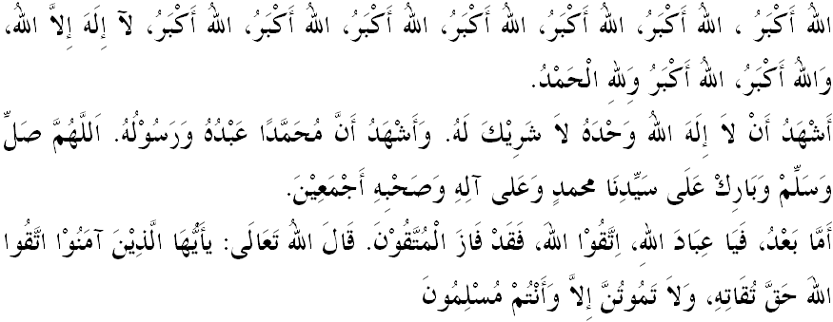
Sidang Jemaah Muslimin dan Muslimat Yang Dirahmati Allah,

Marilah pada hari yang penuh bahagia ini, kita melafazkan rasa kesyukuran atas nikmat Iman dan Islam yang dikurniakan oleh Allah SWT. Sesungguhnya Idulfitri yang disyariatkan oleh Allah SWT adalah untuk dirayakan dengan penuh kesyukuran dan dengan pelbagai amal bakti yang diredhai Tuhan. Mimbar berharap, sambutan di seluruh negara pada hari ini, dipenuhi dengan amalan-amalan yang sihat, tidak bercanggah dengan ajaran Islam, tidak menghina Islam dan tidak mencemarkan keberkatan Ramadhan yang baru saja berlalu dan kemuliaan bulan Syawal. Idulfitri bererti merayakan kemenangan kerana menundukkan hawa nafsu dan membolehkan kita kembali kepada jati diri sebagai hamba Allah SWT yang bertaqwa, hamba Allah SWT yang cintakan keamanan dan keharmonian.
Para ulama menegaskan, bahawa mereka yang bersabar dan istiqamah mengekalkan amalan soleh selepas Ramadhan, membuktikan penerimaan Allah SWT terhadap amalannya. Justeru ibadah-ibadah ini perlulah diteruskan pula pada bulan Syawal ini dengan melakukan puasa sunat selama enam hari sama ada secara berturut-turut atau berselang-seli. Rasulullah SAW bersabda dalam hadithnya:


Maksudnya:“Sesiapa yang berpuasa pada bulan Ramadhan, dan kemudian diikuti pula dengan puasa enam hari pada bulan Syawal, maka seolah-olah dia telah berpuasa selama setahun”. (Riwayat Muslim)

Mimbar juga mengingatkan sekali lagi bahawa, Idulfitri memberi peluang kepada kita untuk membina tautan kasih sesama kita. Melalui zakat fitrah dan zakat harta yang telah kita bayar pada bulan Ramadhan, telah memberi keceriaan dan keriangan kepada golongan fakir miskin untuk sama-sama menyambut hari kemenangan ini. Justeru, dalam detik sebeginilah, kita merasa begitu teruja kerana dapat bersama-sama dan menjalinkan tautan kasih, dengan menyuburkan kasih sayang, mahabbah, mawaddah serta mengikis perasaan kebencian dan permusuhan.
Sidang Jemaah Muslimin dan Muslimat Yang Dirahmati Allah,
Pada hari ini, marilah kita memperbanyakkan ucapan selawat dan salam ke atas Baginda Nabi Muhammad SAW, kerana telah menyampaikan Islam kepada kita melalui pelbagai bentuk pengorbanan dan jihad. Tanda kasih kita kepada Baginda hendaklah dirakamkan dalam bentuk menyempurnakan suruhan Allah SWT dan meninggalkan segala tegahan-Nya, dan seterusnya banyakkan ucapan selawat dan salam sebagaimana Allah SWT berfirman di dalam Surah al-Ahzab ayat 56:
Bermaksud: “Sesungguhnya Allah SWT dan malaikat-Nya berselawat (memberi segala penghormatan dan kebaikan) kepada Nabi (Muhammad SAW); Wahai orang-orang yang beriman, berselawatlah kamu kepadanya serta ucapkanlah salam sejahtera dengan penghormatan yang sepenuhnya.”

